令和６（２０２４）年発行の雑誌の貸出・予約受付終了について

令和６年に発行された雑誌は、保存年限（１年保存）経過のため除籍となります。
予約・貸出・閲覧の受付は、令和７（２０２５）年１２月２８日（日）の年内最終開館日※をもって終了となります。
ただし、令和７年１２月２８日までに予約されたものについては、
令和８（２０２６）年１月以降も貸出いたします。
◎次の雑誌については、対象となる除籍対象期間が異なります。
※ 以下の施設については、
年内最終開館日が異なります。

各公民館図書室
串川ひがし地域センター図書室
⇒１２月２７日（土）

視覚障害者情報センター
⇒１２月２６日（金）

青野原図書室
⇒１２月２４日（水）
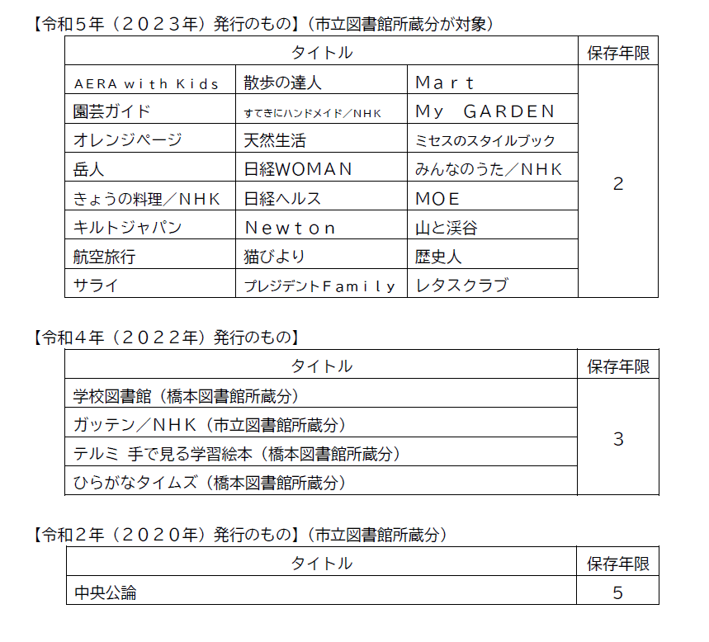

相模原市立図書館
相武台分館
相模大野図書館
橋本図書館

